秋空のドライブ（２０１５・８・８）

秋空の下、草津温泉から草津白根山（現在は昼間だけ通行可）の火口付近を通り、長野県側の山田牧場から五色温泉経由（当然、立ち寄り湯を楽しみました）、
上信越自動車道の須坂インターからぐるりと浅間山の南側を通るドライブでした。途中では高山植物が咲いていました。
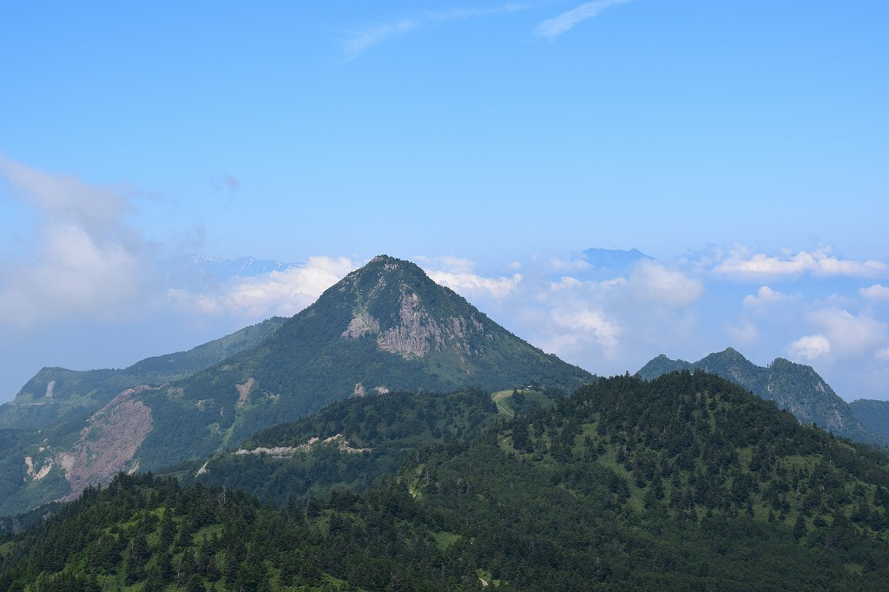
草津白根付近は雲が多く、白煙か雲が区別がつきませんでしたが、そこを抜けたらスッキリと秋の空。とがった山は笠ヶ岳（２０７６ｍ）。その後ろの雲と同じ高さに見えるのは北アルプスかな？
山田牧場に行く道は大型車通行不能のセンターラインが無い山道で、笠ヶ岳の登山道の入り口付近を通過。登山者と思われる人たちともすれ違いました。
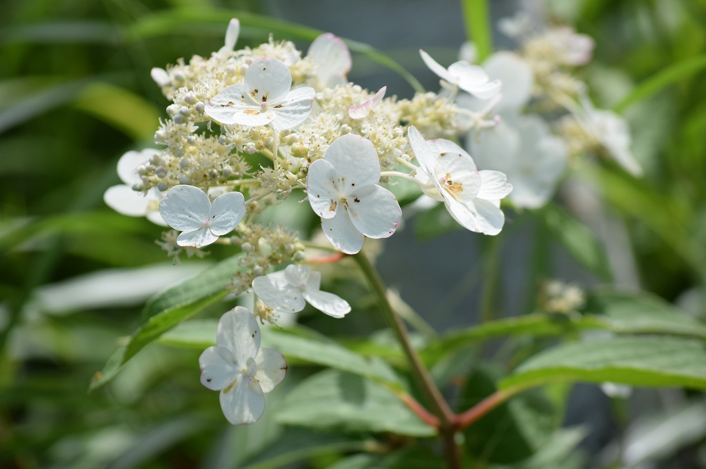
アマチャが白根山付近の道に沿って沢山咲いていました。アジサイの花に似てますね。
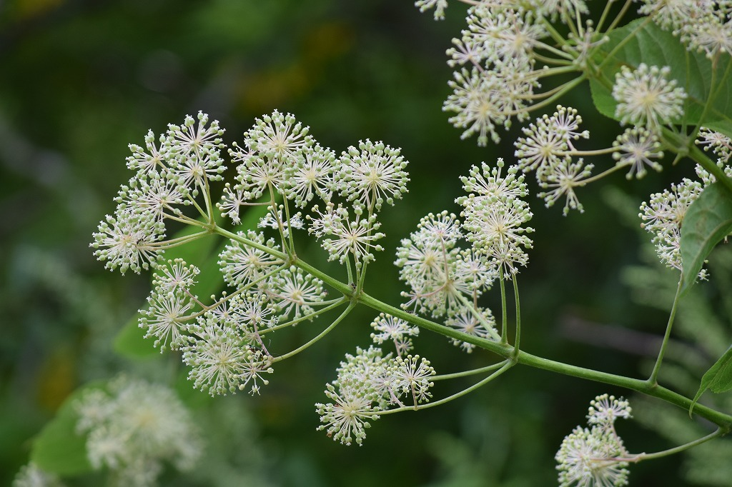
ウドも高さ２ｍぐらいもあり、見事でした。
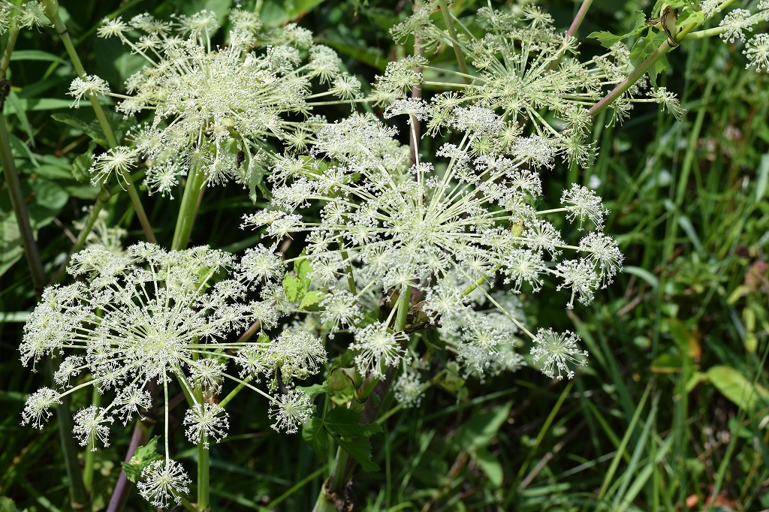
こちらがシシウド。花の付き方が花火が開いたようです。
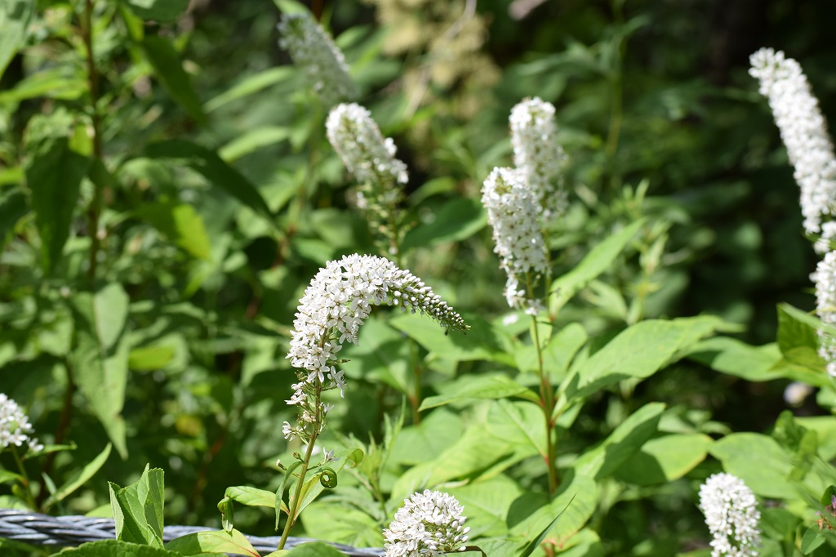
オカトラの尾の群生にあいました。この花は我が家の裏の方の山でも依然に見たことがありました、、、、、最近は高速道路も出来たし、犬の散歩で山にも入らなくなり、、、、しばらくぶりに会いました。
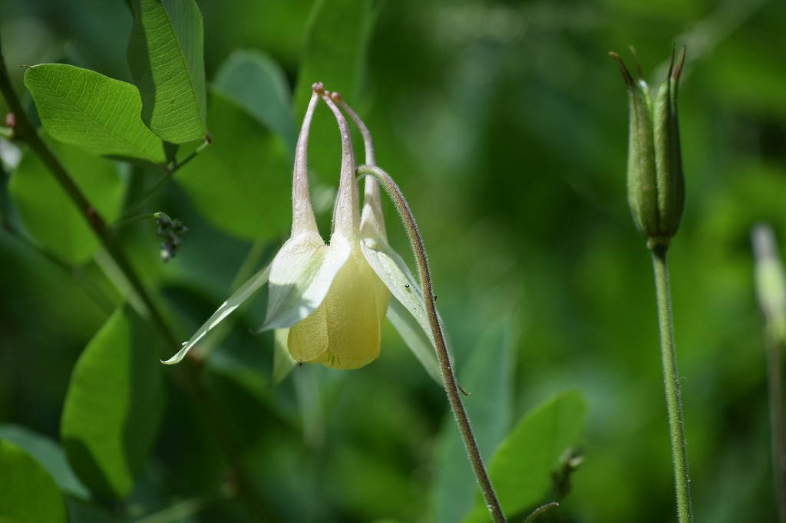
ヤマオダマキです。自然の花は華蓮ですね。
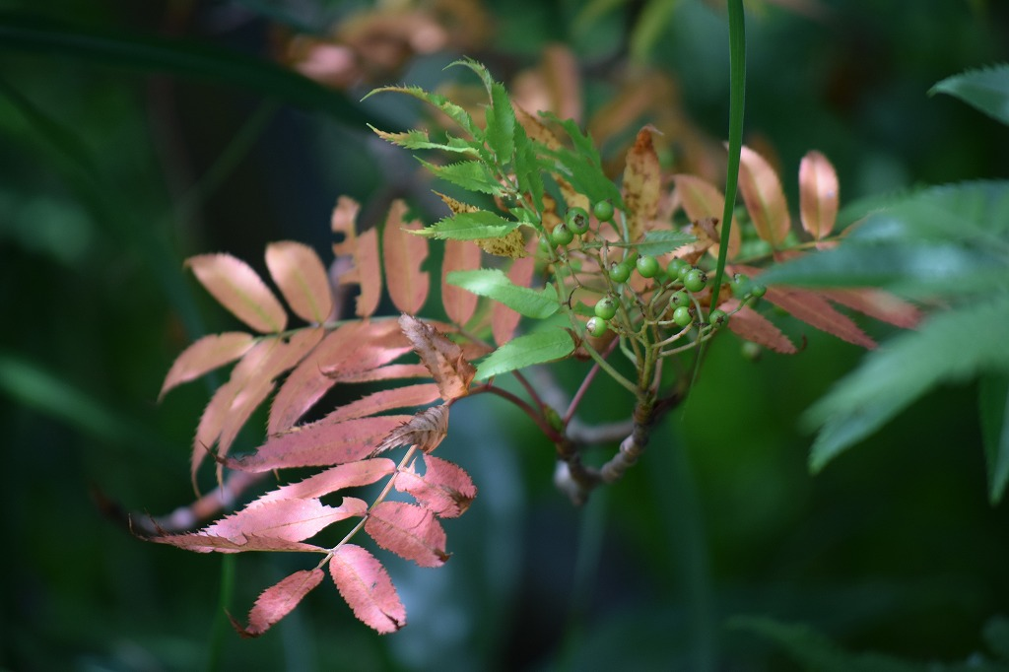
ナナカマドも赤色に葉を染め出しています。実の方はまだまだ緑ですね。
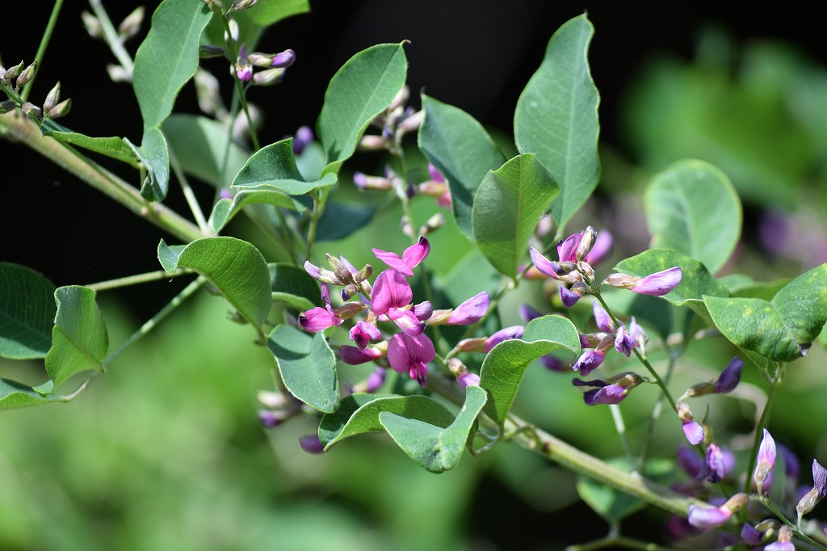
秋の花の代表かな、ハギです。

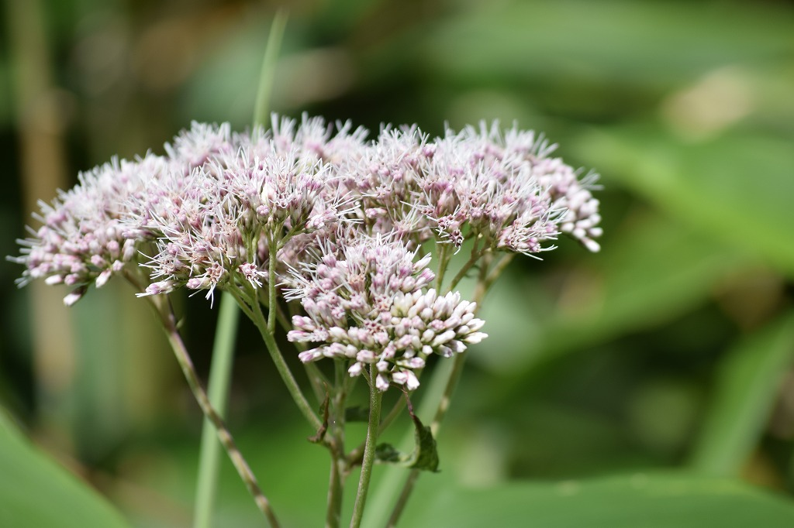
ヨツバヒヨドリ。蝶で渡りをする有名なアサギマダラはこの花が大好き。名前の通り、写真にはありませんが葉が同じところから４枚十字形に出ています。
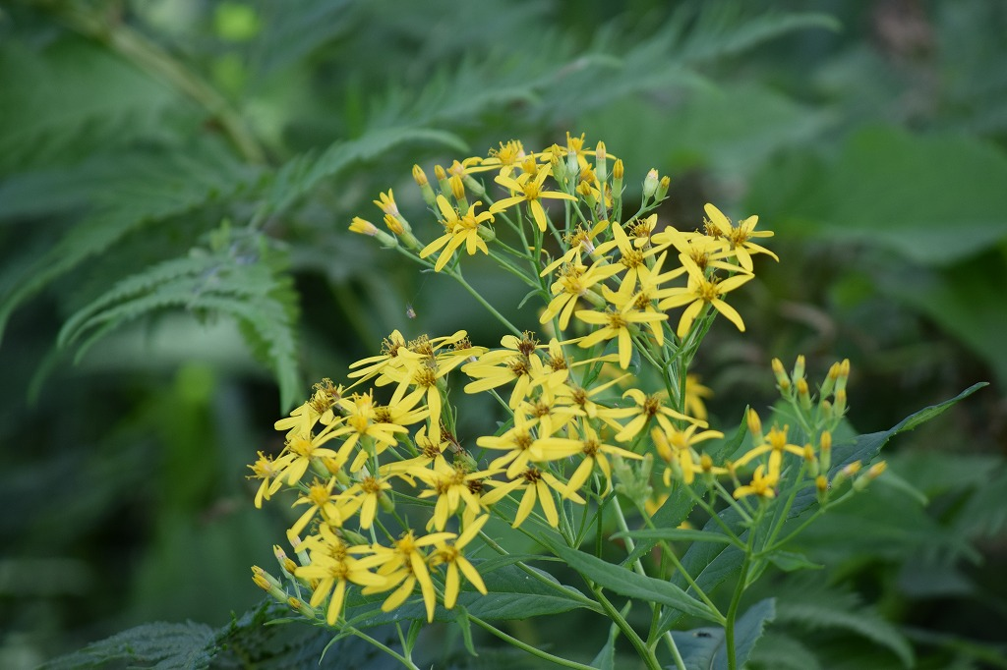
ハンゴンソウ？かな？？？黄色の花も沢山。でも名前が分らないのがほとんどでした。
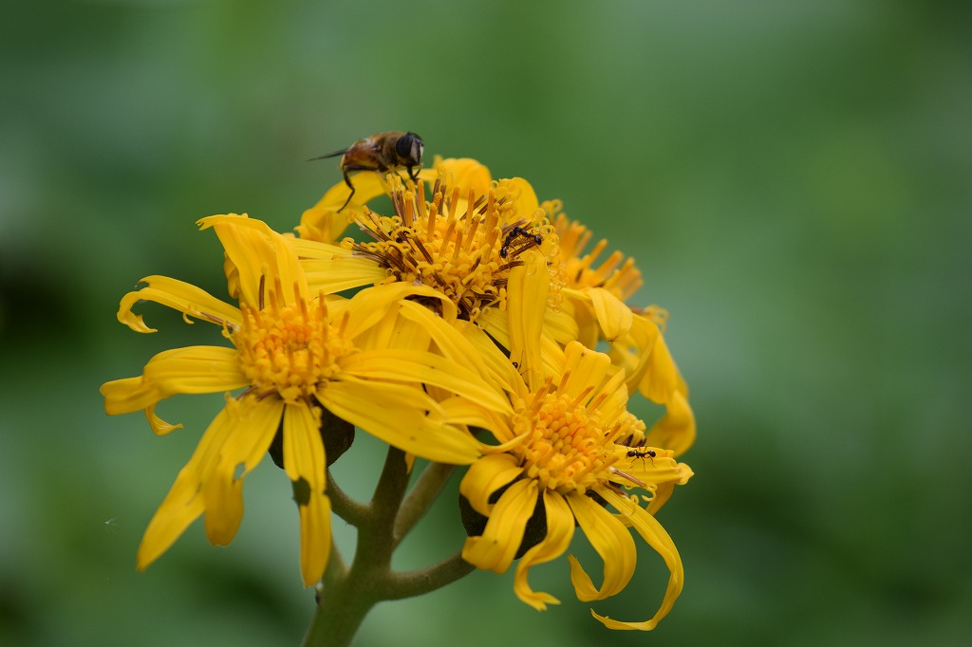
菊の仲間？。蜂やらアリやら忙しそうです。
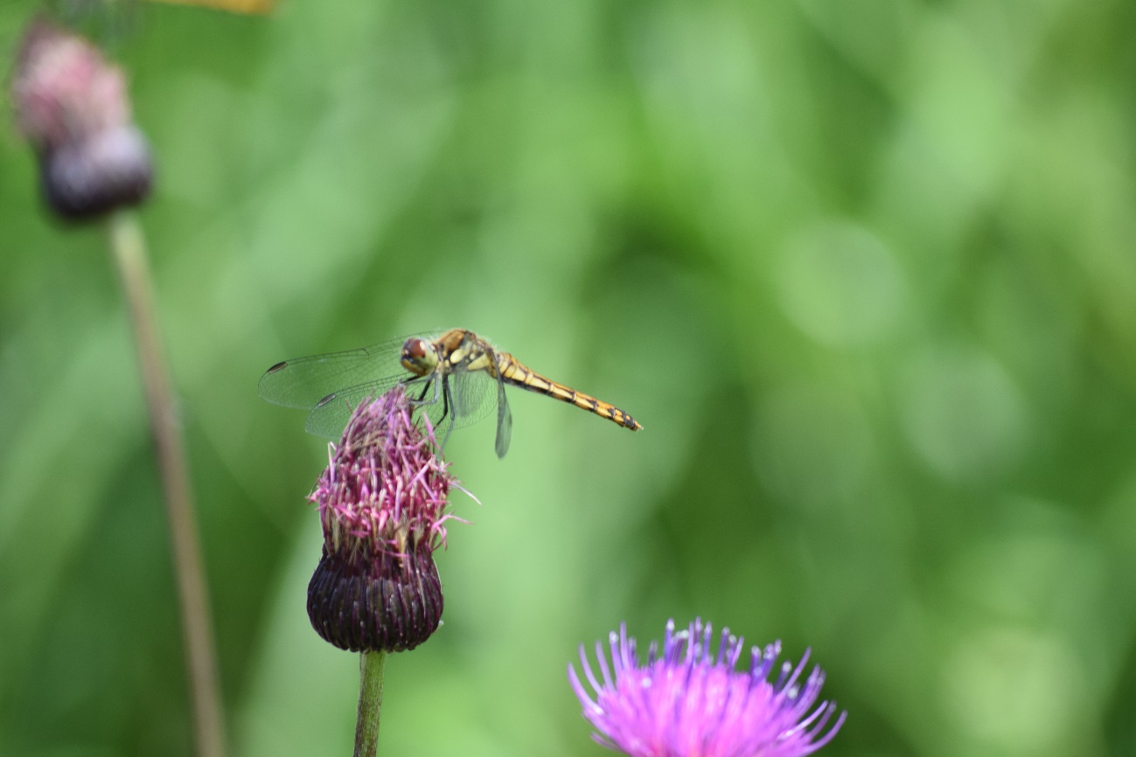
こちらはアザミとトンボ。秋ですね。(^^)/

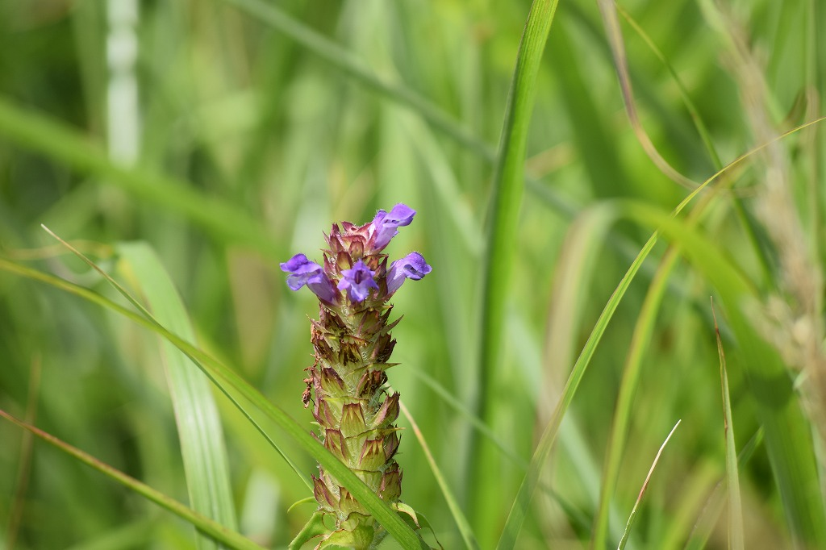
ワサビに似た形。先から紫色の小さな花が、、、、、ウツボグサ。
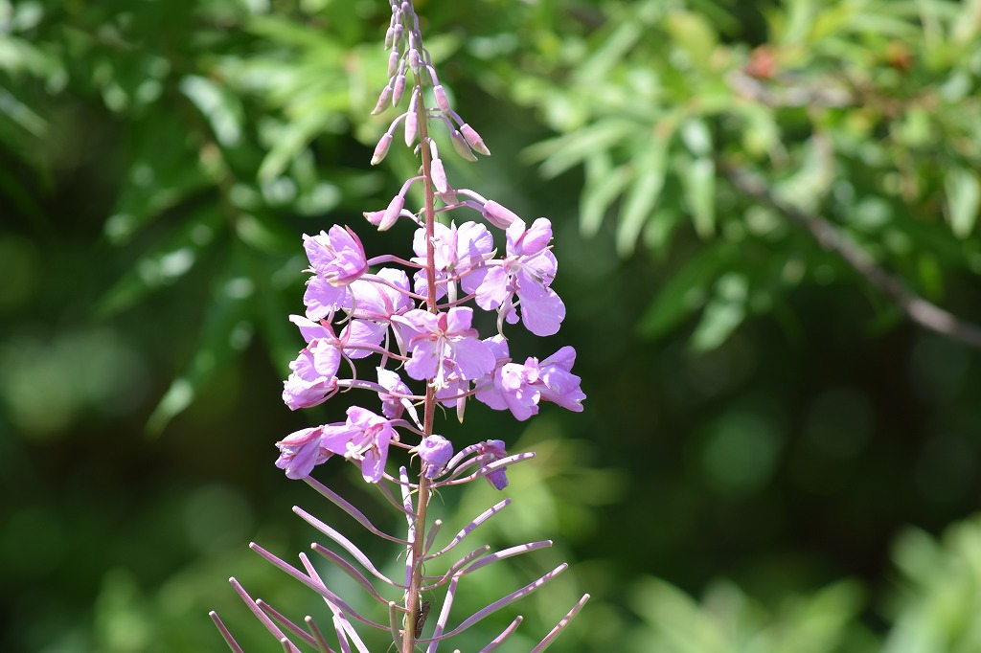
こちらも群生。名前が知りたいですね。(^^♪

